2021年全省职业院校技能大赛
全媒体综合技术应用项目

赛
项
规
程

二〇二一年三月
一、赛项名称
赛项名称：全媒体综合技术应用
赛项组别：中职组
二、竞赛目的
通过举办“全媒体综合技术应用”赛项，在职业教育领域全面落实党中央和国务院对“建设全媒体、加大力度培养全媒人才”的国家战略和指示精神。根据“全媒体、融合发展”产业新业态和业务新模式，传媒产业中需要掌握以“全、融”为关键特点的掌握综合技术应用的复合型人才，即由传统的一个人是全流程中的一个岗位、承担单模块任务、掌握单组技能工具的专一型人才，发展为需要理解全媒体理念，掌握全流程操作、全形式内容制作、全媒介发布的全技能、综合技能的新型复合型人才。根据产业对复合型人才培养的需求，通过本赛项将全媒体技能，如主题选择、全形式内容融合制作（长图文、短视频制作、直播内容制作）、平台发布操作等技能融入竞赛内容中。
三、竞赛内容
本赛项赛题包括制图工具（Adobe Photoshop简称PS）、视频剪辑工具（Adobe Premiere简称PR）、直播推流工具（OBS Studio简称OBS）、全媒体综合技术内容发布平台，考核参赛选手的全媒体综合技术应用能力。
本赛项比赛内容包括：全媒体图文内容生产和发布、全媒体视频内容生产与发布、全媒体直播内容生产与发布、职业素养。
本赛项为单人赛项目，比赛时长：3.5个小时
对选手的考查重点，一是考查数字媒体基础技术的掌握，二考查与当前传媒产业对应的全媒体内容的制作与发布、直播操作技能所掌握的全面程度、熟练程度。
四、竞赛方式
本赛项全部竞赛内容为实操方式，每个参赛队由3名选手参赛，根据赛题具体内容要求，借助赛题中所提供的素材，通过实操全媒体竞赛平台对应功能，进行图文视频加工、全媒体发布、全媒体直播等操作，最终在竞赛系统中形成可量化可评价的结果（如视频发布结果、图文发布结果、直播发布结果）来完成竞赛。

五、竞赛流程
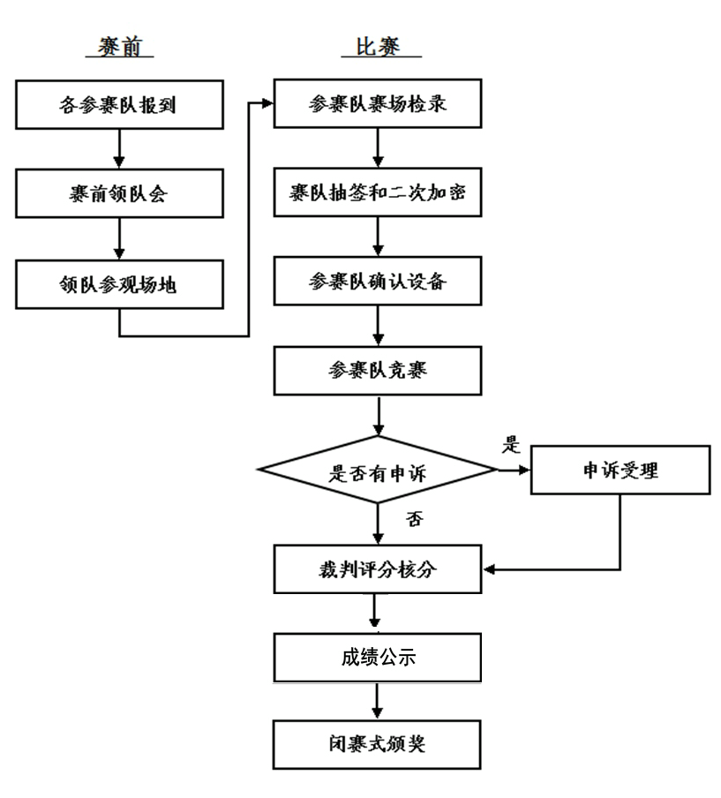
（一）竞赛流程图
（二）竞赛时间表
竞赛日程 |  | 内容 | 地点
第一天 | 12:00之前 | 各参赛队报到 | 驻地
第一天 | 13:30-14:00 | 领队会（赛场纪律和赛场要求） | 会议厅
第一天 | 14:00-15:00 | 场地参观，领队参观场地 | 赛场
第二天 | 8:00-8:30 | 参赛队赛场检录 | 赛场
第二天 | 8:30-8:50 | 一次加密、二次加密 | 赛场
第二天 | 8:50-9:00 | 设备工具检查确认、题目发放 | 赛场
第二天 | 9:00-12:30 | 参赛队竞赛 | 赛场
第二天 | 12:30-14:30 | 申诉受理 | 赛场
第二天 | 14:30-23:00 | 评分核分 | 赛场
第三天 | 07:00-09:00 | 成绩公示
第三天 | 10:30-11:00 | 参赛代表团集合 | 驻地
第三天 | 11:00-12:00 | 赛项闭赛式 | 会议厅
*具体以实际为准
六、竞赛规则
（一）报名资格
参赛选手须为2021年度普通高等学校全日制在籍中职学生。中职组参赛选手年龄须不超过18周岁（当年），年龄计算的截止时间以2021年10月1日为准。
（二）本赛项采取团体比赛形式。
每个参赛队由3名选手和2名指导教师组成。
（三）竞赛工位通过抽签决定，竞赛期间参赛选手不得离开竞赛工位。竞赛所需的硬件设备、系统软件和辅助工具由赛项执委会统一安排，参赛选手不得自带硬件设备、软件、移动存储、辅助工具、移动通信等进入竞赛现场。
（四）参赛队自行决定选手时间安排。
（五）参赛队在赛前10分钟进入竞赛工位并领取竞赛任务，竞赛正式开始后方可展开相关工作。
（六）竞赛过程中，选手须严格遵守操作规程，确保人身及设备安全，并接受裁判员的监督和警示。若因选手因素造成设备故障或损坏，无法继续竞赛，裁判长有权决定终止该队竞赛；若因非参赛选手个人因素造成设备故障，由裁判长视具体情况做出裁决。
（七）竞赛结束（或提前完成）后，参赛队要确认已成功提交所有竞赛文档，裁判员与参赛队队长一起签字确认，参赛队在确认后不得再进行任何操作。
（八）最终竞赛成绩经复核无误及裁判长、监督长签字确认后，在指定地点，以纸质形式向全体参赛队进行公示，并在闭赛式上予以公布。
（九）本赛项各参赛队最终成绩由承办单位信息员录入赛务管理系统。承办单位信息员对成绩数据审核后，将赛务系统中录入的成绩导出打印，经赛项裁判长审核无误后签字。承办单位信息员将裁判长确认的电子版赛项成绩信息上传赛务管理系统，同时将裁判长签字的纸质打印成绩单报送大赛执委会。
（十）赛项结束后专家工作组根据裁判判分情况，分析参赛选手在比赛过程中对各个知识点、技术的掌握程度，并将分析报告报备大赛执委会办公室，执委会办公室根据实际情况适时公布。
（十一）赛项每个比赛环节裁判判分的原始材料和最终成绩等结果性材料经监督组人员和裁判长签字后装袋密封留档，并由赛项承办院校封存，委派专人妥善保管。
七、竞赛环境
（一）竞赛现场环境标准
竞赛现场设置竞赛区、裁判区、服务区、技术支持区。
竞赛区为参赛队提供标准竞赛设备；竞赛区的每个比赛工位上标明编号；每个比赛间配置若干工作台，用于摆放计算机、显示器，以及其他相关设备等。
服务区提供医疗等服务保障。
技术支持区为参赛选手提供PC竞赛相关设备。
竞赛现场各个工作区配备单相220V/3A以上交流电源。
（二）竞赛技术平台要求
赛项组委会提供竞赛平台、工作台和计算机及相关工具软件。赛场采用局域网网络安全控制，所有平台比赛账号严密控制，赛前统一公布账号密码，不同ip之间的pc端使用安全监测，禁止数据流通，严禁场内外信息和数据交互。
八、技术规范
序号 | 标准号 | 中文标准名称
1 | LD/T81.1-2006 | 《职业技能实训和鉴定设备技术规范》
2 | GB21671-2008 | 《基于以太网技术的局域网系统验收测评规范》
3 | ISO/IEC JTC H.264 | 《视音频编解码标准-视听对象的编码》
4 | GY/T277-2014 | 《互联网电视数字版权管理技术规范》
5 | GY/T321－2019 | 《县级融媒体中心建设规范》
6 | 传媒行业规范 | 《互联网新闻信息服务单位内容管理从业人员管理办法》  《互联网新闻信息服务许可管理实施细则》  《互联网新闻信息服务新技术新应用安全评估管理规定》  《互联网用户公众账号信息服务管理规定》  《微博客信息服务管理规定》  《互联网直播服务管理规定》  《互联网群组信息服务管理规定》  《互联网跟帖评论服务管理规定》
九、技术平台
（一）软件
全媒体综合技术应用系统：完成全媒体图文、视频、直播内容的生产与发布。
（二）硬件
1.台式计算机：配置：I5及以上，16g内存， 1T硬盘，20寸以上显示器。
2.中心服务器配置：E5志强CPU/16核/32G内存/3*600G 15K硬盘/千兆网卡；VMWARE虚拟主机集群服务管理；CentOS6.9（Linux操作系统）；流媒体加速卡。
3. 数据中心电源模块：5KWH 以上UPS电源。
十、成绩评定
根据申报赛项自身的特点，选定具有较强操作性的评分方法，编制评分细则。
（一）评分标准制定原则
竞赛评分本着公平公正公开的原则，评分标准注重对参赛选手全媒体全流程一体的操作技能和相关职业素养能力的考察。以技能和职业素养考核为主，兼顾职业道德素养来综合评定。
竞赛评分将采用全部客观评分方式，客观公正地评价出各专项任务的分数，根据评分标准精确打分。并且，针对每一套竞赛试题，针对该赛题需要实现的功能，提供赛题评分标准，将评分项细化到每一个可客观评价的细节，避免裁判主观判断，确保赛事的客观公正。
本赛项采用信息化方式对各参赛队的竞赛结果进行规范的结构化呈现，并以信息化形式进行汇总，从而保障结果的呈现和汇总的正确率。这便于裁判的评分工作，通过技术手段提高了一些效率、缓解了裁判的工作强度。
（二）评分方法
1.采取分步得分、累计总分的计分方式，分别计算各子项得分。按规定比例系统自动计算计入总分。
2.在比赛时段，参赛选手如出现扰乱赛场秩序、干扰裁判和监考正常工作等不文明行为的，由裁判长扣减该专项相应分数，情节严重的取消比赛资格，该专项任务成绩为0分。参赛选手有作弊行为的，取消比赛资格，该专项成绩为0分。
3.参赛选手不得在比赛结果上标注含有本参赛队信息的记号，如有发现，取消奖项评比资格。
（三）评分细则
序号 | 考核内容 | 配分 | 得分
1.1 | 创建新图文内容 | 2.5分
1.2 | 文案撰写 | 2.5分
1.3 | 配图制作 | 24分
1.4 | 图文排版与发布 | 6分
1.5 | 内容发布、预览、链接拷贝、存档 | 4分
2.1 | 创建点播内容 | 6分
2.2 | 视频编辑 | 18分
2.3 | 视频渲染导出 | 2分
2.4 | 内容发布、预览、链接拷贝、存档 | 5分
3.1 | 创建直播内容 | 5分
3.2 | 直播内容制作与推流 | 8分
3.3 | 直播内容屏幕录制 | 3分
3.4 | 内容发布、预览、链接拷贝、存档 | 4分
4.1 | 文件夹命名 | 1分
4.2 | “过程文件”命名 | 2分
4.3 | 保存“任务结果提交信息表” | 2分
4.4 | 清理电脑 | 2分
4.5 | 确保作品完整 | 1分
4.6 | 考场环境 | 2分
十一、奖项设置
赛项设一、二、三等奖。奖项设置按参赛队数量确定，最终奖次以正式获奖文件为准。
十二、竞赛赛卷
赛项执委会下设的命题专家组负责本赛项命题工作。
十三、赛场预案
1.竞赛过程中出现设备掉电、故障等意外时，现场裁判需及时确认情况，安排技术支持人员进行处理，现场裁判登记细情况，填写补时登记表，报裁判长批准后，可安排延长补足相应选手的比赛时间。
2.预留充足备用PC和设备，当出现设备掉电、故障等意外时经现场裁判确认后由赛场技术支持人员予以更换。
3.赛项出现重大突发事件和重大安全问题，经赛项执委会和专家组同意，暂停比赛，由涉及人员有关领导，如裁判长、领队、技术支持公司负责人、执委会领导和承办校负责人协调处理解决；如若不能处理，中止比赛，是否停赛由赛区执委会决定。事后，赛区执委会应向大赛执委会报告详细情况。
4.比赛期间发生意外伤害、意外疾病等重大事故，裁判长立即中止相关人员比赛，第一时间由承办校医疗站校医抢救，严重呼叫120送往医院。
十四、赛项安全保障
为确保赛项安全顺利地进行，保障各地参赛队师生的人身安全，及时有效地处理大赛期间突发安全事故，保证大赛安全有序地进行，特制定突发安全保障应急预案。
（一）组织机构
1. 成立大赛突发安全事故应急工作领导小组，由赛点总指挥任组长，副总指挥任副组长，成员由安保组组长、后勤保障组组长等人员组成。
2. 大赛突发安全事故应急工作领导小组职责
统一指挥、协调和组织大赛期间突发安全事故的应急处理工作。制定各类突发事故的应对措施，重点做好火灾安全事故、交通安全事故、食物中毒安全事故、用电安全事故、医疗紧急病情的防范工作，组织各种突发事件的紧急处理，最大程度地避免次生事故，及时报告上级有关部门，做好各种事件的善后工作。
（二）安全事故报告及处理程序
1.大赛过程中如遇突发安全事故后，有关人员必须立即向领导小组报告，并及时向有关部门报案请求援助。
2.大赛过程中如遇突发安全事故后，本着“先控制、后处置、救人第一，减少损失”的原则，领导小组应果断处理，积极抢救，指导现场参赛师生离开危险区域，保护好大赛区域内的贵重物品，认真维护现场秩序，做好事故现场保护工作，做好善后处理工作。
3.大赛突发安全事故应急领导小组接到大赛突发安全事故报告后，立即到达事故现场，迅速组织抢救和善后处置，并根据事故情况及时向上级部门汇报。
4.大赛期间遇有突发或紧急情况，有关人员按赛场疏散图指示，由指定专人指引、带领及时做好疏散。
十五、竞赛须知
（一）参赛队须知
1.参赛队应该参加赛项承办单位组织的开闭赛式等各项赛事活动。
2.在赛事期间，领队及参赛队其他成员不得私自接触裁判，凡发现有弄虚作假者，取消其参赛资格，成绩无效。
3.所有参赛人员须按照赛项规程要求按照完成赛项评价工作。
4.对于有碍比赛公正和比赛正常进行的参赛队，视其情节轻重，按照相关规定给予警告、取消比赛成绩、通报批评等处理。
（二）参赛领队须知
1. 各参赛队要发扬良好道德风尚，听从指挥，服从裁判，不弄虚作假。如发现弄虚作假者，取消参赛资格，名次无效。
2. 各参赛队领队要坚决执行竞赛的各项规定，加强对参赛人员的管理，做好赛前准备工作，督促选手带好证件等竞赛相关材料。
3. 竞赛过程中，除参加当场次竞赛的选手、执行裁判员、现场工作人员和经批准的人员外，领队、指导教师及其他人员一律不得进入竞赛现场。
4. 参赛队若对竞赛过程有异议，在规定的时间内由领队向赛项仲裁工作组提出书面报告。
5. 对申诉的仲裁结果，领队要带头服从和执行，并做好选手工作。参赛选手不得因申诉或处理意见不服而停止竞赛，否则以弃权处理。
6. 指导老师应及时查看大赛专用网页有关赛项的通知和内容，认真研究和掌握本赛项竞赛的规程、技术规范和赛场要求，指导选手做好赛前的一切技术准备和竞赛准备。
7. 参赛队领队应对本队参赛队员和指导教师的参赛期间安全负责，参赛学校须为参赛选手和指导教师购买意外保险。
8. 领队和指导教师应在赛后做好赛事总结和工作总结。
（三）指导教师须知
1.各参赛代表队要发扬良好道德风尚，听从指挥，服从裁判，不弄虚作假。如发现弄虚作假者，取消参赛资格，名次无效。
2.各代表队领队要坚决执行竞赛的各项规定，加强对参赛人员的管理，做好赛前准备工作，督促选手带好证件等竞赛相关材料。
3.竞赛过程中，除参加当场次竞赛的选手、执行裁判员、现场工作人员和经批准的人员外，领队、指导教师及其他人员一律不得进入竞赛现场。
4.参赛代表队若对竞赛过程有异议，在规定的时间内由领队向赛项仲裁工作组提出书面报告。
5.对申诉的仲裁结果，领队要带头服从和执行，并做好选手工作。参赛选手不得因申诉或对处理意见不服而停止竞赛，否则以弃权处理。
6.指导老师应及时查看大赛有关赛项的通知和内容，认真研究和掌握本赛项竞赛的规程、技术规范和赛场要求，指导选手做好赛前的一切技术准备和竞赛准备。
（四）参赛选手须知
1. 参赛选手应按有关要求如实填报个人信息，否则取消竞赛资格。
2. 参赛选手需持统一印制的参赛证和有效身份证件参加竞赛。
3. 参加选手应认真学习领会本次竞赛相关文件，自觉遵守大赛纪律，服从指挥，听从安排，文明参赛。
4. 参加选手请勿携带任何电子设备及其他资料、用品进入赛场。
5. 参赛选手应按照规定时间抵达赛场，凭参赛证、身份证件检录，按要求入场，不得迟到早退。
6. 参赛选手应增强角色意识，科学合理分工与合作。
7. 参赛选手应按有关要求在指定位置就坐。
8. 参赛选手须在确认竞赛内容和现场设备等无误后开始竞赛。在竞赛过程中，确因计算机软件或硬件故障，致使操作无法继续的，经项目裁判长确认，予以启用备用计算机。
9. 各参赛选手必须按规范要求操作竞赛设备。一旦出现较严重的安全事故，经总裁判长批准后将立即取消其参赛资格。
10. 参赛选手需详细阅读赛题中竞赛文档命名的要求，不得在提交的竞赛文档中标识出任何关于参赛选手地名、校名、姓名、参赛编号等信息，否则取消竞赛成绩。
11. 竞赛时间终了，选手应全体起立，结束操作。将资料和工具整齐摆放在操作平台上，经工作人员清点后可离开赛场，离开赛场时不得带走任何资料。
12. 在竞赛期间，未经执委会批准，参赛选手不得接受其他单位和个人进行的与竞赛内容相关的采访。参赛选手不得将竞赛的相关信息私自公布。
（五）工作人员须知
1. 树立服务观念，一切为选手着想，以高度负责的精神、严肃认真的态度和严谨细致的作风，在赛项执委会的领导下，按照各自职责分工和要求认真做好岗位工作。
2. 所有工作人员必须佩带证件，忠于职守，秉公办理，保守秘密。
3. 注意文明礼貌，保持良好形象，熟悉赛项指南。
4. 自觉遵守赛项纪律和规则，服从调配和分工，确保竞赛工作的顺利进行。
5. 提前30分钟到达赛场，严守工作岗位，不迟到，不早退，不得无故离岗，特殊情况需向工作组组长请假。
6. 熟悉竞赛规程，严格按照工作程序和有关规定办事，遇突发事件，按照应急预案，组织指挥人员疏散，确保人员安全。
7. 工作人员在竞赛中若有舞弊行为，立即撤销其工作资格，并严肃处理。
8. 保持通讯畅通，服从统一领导，严格遵守竞赛纪律，加强协作配合，提高工作效率。
十六、竞赛观摩
本赛项不提供现场观摩。
十七、竞赛直播
赛项现场环境不具备直播条件，因此无法提供竞赛直播。
十八、申诉与仲裁
1. 参赛选手对不符合比赛规定的设备、夹具和辅料，有失公正的检测、评判、奖励，以及对工作人员的违规行为等，均可在比赛结束后2小时内提出申诉。
2. 选手申诉均须通过本代表队领队，按照规定时限用书面形式向仲裁组提出。仲裁组受理申诉，并应尽快将处理意见通知领队。
3. 仲裁组的裁决为最终裁决，参赛选手不得因申诉或对处理意见不服而停止比赛，否则，按弃权处理。

